Co vydrží tenké vrstvy?

Tenké vrstvy (o velikosti desítek nanometrů až mikrometrů) nás obklopují na každém kroku. Jejich použitím se výrazně zlepšují užitné vlastnosti běžných materiálů. Mohou výrazně zlepšovat mechanické, tepelné a další fyzikální vlastnosti. Používají se například pro zvýšení otěruvzdornosti a tvrdosti, korozní ochraně, jako tepelné bariéry, vodivostní vrstvy v moderní elektronice, vrstvy zlepšující optické vlastnosti v obyčejných brýlích nebo ke zvýšení účinnosti solárních elektráren.

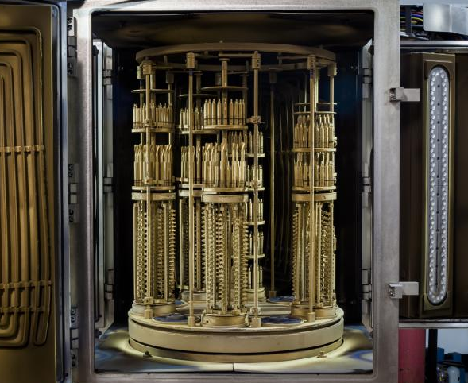
Vrtáky s vrstvou TiN v zařízení pro nanášení vrstev metodou PVD.

Miniprojekt proběhne v laboratořích Katedry materiálů FJFI ČVUT v Praze. Účastníci se seznámí s některými principy charakterizace tenkých vrstev. Sami si vyzkouší změřit tloušťku některých vrstev metodou kalotest. Měření tvrdosti a dalších mechanických veličin (založené na vnikání diamantového hrotu do povrchu testovaného materiálu) popisujících základní vlastnosti vrstev proběhne na moderním nanoindentačním přístroji CSM NHT.

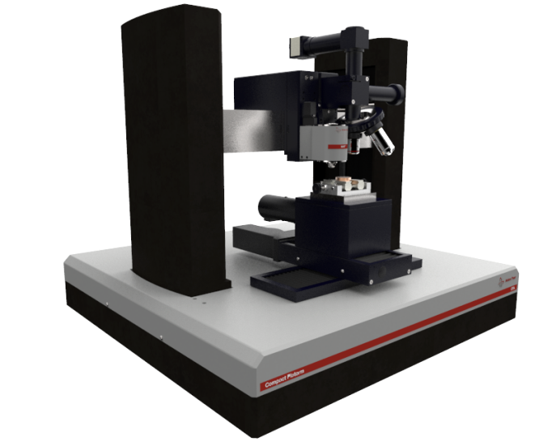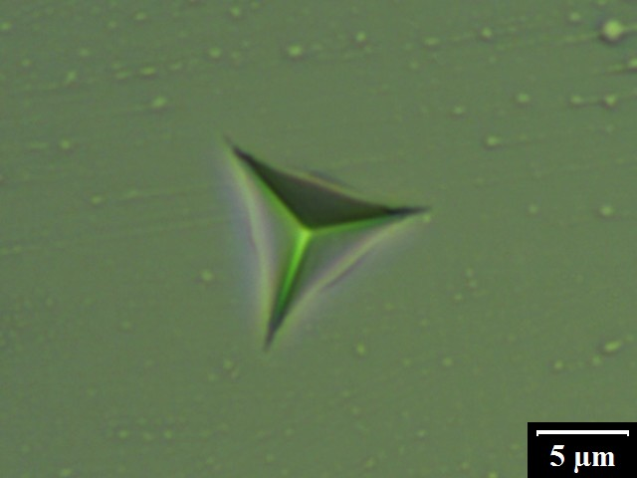
Nanoindentační přístroj CSM NTH a vtisk vytvořený v povrchu materiálu sloužící k charakterizaci mechanických vlastností.

